EMEFEI _________________________________________________________________________________________________
NOME: _________________________________________________ N° _______ 5º ANO
PORTUGUÊS
Nesta aula trabalharemos com um novo gênero textual: NOTÍCIA
Notícia é um gênero textual jornalístico e não literário que está presente em nosso dia a dia, sendo encontrada principalmente nos meios de comunicação. Trata-se, portanto de um texto informativo sobre um tema atual ou algum acontecimento real, veiculada pelos principais meios de comunicação: jornais, revistas, meios televisivos, rádio, internet, dentre outros.
Por esse motivo, as notícias possuem teor informativo e podem ser textos descritivos e narrativos ao mesmo tempo, apresentando, portanto, tempo, espaço e as personagens envolvidas.

Algumas características da Notícia:
Textos relativamente curtos
Veiculado nos meios de comunicação
Linguagem formal, clara e objetiva
Textos com títulos (principal e auxiliar)
Textos em terceira pessoa (Ele ou eles/ ela ou elas)
Fatos reais, atuais e cotidianos
A notícia é formada por dois títulos, ou seja, um principal, também chamado de Manchete, que sintetiza o tema que será abordado, e outro um pouco menor, o qual auxilia o entendimento do título principal, ou seja, é um recorte do assunto que será explorado.

Observe abaixo uma parte da notícia transmitida por vários jornais (impressos digitais) e sites, visto no mundo todo.

Protestos antirracistas convulsionam EUA e Trump ameaça usar Forças Armadas

Manifestações foram registradas em 75 cidades no fim de semana; pelo menos 40 delas impuseram toque de recolher.
Lu Sudré
Brasil de Fato | São Paulo (SP) |
01 de Junho de 2020 às 13h12min
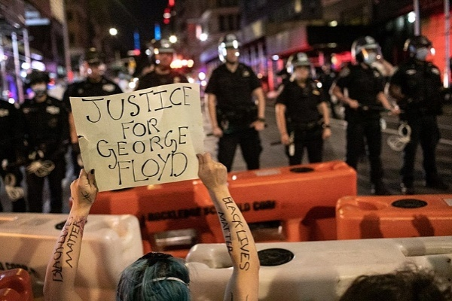
Milhares foram às ruas de Nova York protestar contra racismo institucional da polícia estadunidense - Foto: John Moore/GettyImages/AFP

Manifestações contra a violência policial em resposta ao assassinato de George Floyd, homem negro que foi asfixiado até a morte por um policial em 25 de maio no estado de Minnesota, foram registradas pelo sexto dia consecutivo nos Estados Unidos. Protestos em repúdio ao racismo histórico das forças de segurança ocorreram em 75 cidades estadunidenses ao longo do último fim de semana, mesmo em meio à pandemia da covid-19.
Assim como os atos em Minneapolis, município onde ocorreu o crime, as manifestações foram marcadas por ações diretas e confronto com policiais, que usaram balas de borracha e gás lacrimogêneo contra a população. Cidades como Denver, Filadélfia, Atlanta, Seattle, Los Angeles e Portland, entre outras, foram palco de tumultos de forma mais intensa. Pelo menos duas pessoas foram baleadas em Los Angeles e em Nova York.
:: “I can’tbreathe”: o grito negro por justiça que queima nos EUA e ecoa pelo mundo ::
Para tentar conter os manifestantes, o toque de recolher foi declarado em ao menos 40 cidades estadunidenses, entre elas Washington, a capital do país. No entanto, a medida não impediu que a população continuasse ocupando as ruas com gritos por Justiça para George Floyd e cartazes do movimento Black LivesMatter (Vidas negras importam, em português).
Segundo o jornal The New York Times, 1.700 pessoas foram presas.
(Notícia veiculada no site Brasil de Fato, que é um site de notícia e que possui jornais regionais em alguns estados)
- Leitura do texto;
- Vamos trabalhar com o texto, responda em seu caderno:
1) Qual é a Manchete dessa notícia?
2) Onde foram registradas as manifestações?
3) As manifestações ocorreram em resposta ao assassinato de George Floyd. Quem era ele?
4) Essa tragédia ocorreu no dia 25 de maio de 2020, logo após as 20h, quando um funcionário da CupFoods, um supermercado em Minneapolis, reportou uma nota falsa de US$ 20 à polícia. O funcionário acreditava que o dinheiro que George Floyd tinha usado para comprar um maço de cigarros era falsificado. A polícia foi chamada e sem piedade George Floyd foi detido, asfixiado e veio a óbito. Esse fato, dentre outros que já aconteceram com outros negros, vêm sustentar que ainda há o preconceito, e em muitos lugares ainda não são respeitados como deveriam ser. Aqui no Brasil, comemoramos no dia 13 de maio, o dia da abolição da escravatura. O dia que a Princesa Isabel assinou a lei Áurea, dando liberdade aos escravos. Agora pense: Será que os escravos foram mesmo libertos? Foram dados a eles os mesmos direitos que as demais pessoas tinham? Foi lhes dado oportunidades? Você acha que o negro é diferente? Responda com suas palavras a sua opinião:
5) De onde foi retirada essa notícia:
GRAMÁTICA: SUBSTANTIVOS (continuação)
Concretos – São aqueles que possuem existência de modo independente, não necessitando de outros para existirem. (Aquilo que conseguimos tocar, pegar).
Ex: mar – bosque – escola – pássaro
Abstratos – Dependem de outros seres para que eles existam. (Aquilo que é invisível, que só conseguimos sentir).
Ex: amor – bondade – perdão – felicidade
Primitivos – Não derivam de nenhuma outra palavra da Língua Portuguesa. (Aquelas se surgiram primeiro).
Ex: terra – folha – ferro
Derivados – Formam-se através de palavras já existentes. Para entendermos melhor citaremos os exemplos acima, seguidos de seus derivados:
Ex: terra - terreiro
folha - folhagem
ferro – ferradura

Atividades:

Questão 1
Assinale a alternativa que possui um substantivo abstrato:

a) ( ) girassol
b) ( ) medo
c) ( ) livro
d) ( ) floricultura

Questão 2
Indique a alternativa em que todos os substantivos são derivados:

a) ( ) flor-de-lis – pratinho – sapato
b) ( ) ferro – pedra – pão
c) ( ) ferreiro – sapateiro – pedreiro
d) ( ) livraria – livreiro – livr
Questão 3
Escreva um substantivo derivado para cada primitivo a seguir:

a) livro: _________
b) pedra:_________
c) sapato:____________
d) flor:____________
Questão 4
A palavra livro é um substantivo

a) ( ) próprio, concreto, primitivo e simples.
b) ( ) comum, abstrato, derivado e composto.
c) ( ) comum, abstrato, primitivo e simples.
d) ( ) comum, concreto, primitivo e simples.

Questão 5
Circule os substantivos nas frases abaixo:
a) Ele é muito humilde.
b) Saiu após beijar a mãe.
c) Muitos idosos têm problemas de saúde.
d) O mundo precisa de pessoas boas.
e) Consertar carros é o meu trabalho.

Ortografia

- Complete as palavras usando G ou J nos espaços:
CAN__ICA | ESTIA__EM | __ECA
LO__ISTA | VERTI__EM | __ERIMUM
CERE__EIRA | FULI__EM | ADÁ__IO
GOR__ETA | FERRU__EM | PRIVILÉ__IO
VIA__AR | PENU__EM | VESTÍ__IO
VIA__EM | __ILÓ | ACARA__É
ARE__AR | BERIN__ELA | ENFERRU__AR

MATEMÁTICA
MÚLTIPLOS DE UM NÚMERO
Para descobrir os múltiplos de um número podemos seguir a seguinte ideia: pegar esse número e multiplicar pelos números naturais.
O conjunto dos múltiplos de um número é infinito.
Conjuntos dos números naturais: N = {0, 1, 2, 3, 4, 5, 6, 7, 8, 9, …}
Exemplos:
Múltiplos de 2
Os múltiplos de 2 são quaisquer números que resultam da multiplicação por 2.

2 x 0 = 0
2 x 1 = 2
2 x 2 = 4
2 x 3 = 6
2 x 4 = 8
2 x 5 = 10
2 x 6 = 12
2 x 7 = 14
2 x 8 = 16
2 x 9 = 18
2 x 10 = 20

Dessa forma, 0, 2, 4, 6, 8, 10, 12, 14, 16, 18 e 20 são múltiplos de 2. Os múltiplos de 2 são sempre pares. Perceba que começando com o zero os números foram acrescidos de 2.
Além disso, todos esses números são divisíveis por 2, ou seja, um número que é múltiplo de 2 também é divisível por 2.
Veja alguns:
Múltiplos de 3: 0, 3, 6, 9, 12, 15, 18, 21,…
Múltiplos de 5: 0, 5, 10, 15, 20, 25, 30, 35, …
Múltiplos de 7: 0, 7, 14, 21, 28, 35, 42, …
Múltiplos de 10: 0, 10, 20, 30, 40, 50, …
12 é múltiplo de 6, pois 6 x 2 é igual a 12. Veja na imagem:
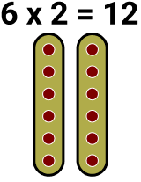
Conseguimos agrupar 12 em dois grupos de 6, isso explica também porque 12 é divisível por 6, porque conseguimos dividir 12 em 2 grupos de 6.A tabuada de multiplicação é formada pelos múltiplos de um número.
Atividades:

Múltiplos
1) Observe o quadro abaixo e complete com os múltiplos correspondentes:
Número | Dobro(x2) | Triplo(x3) | Quádruplo(x4) | Quíntuplo(x5)
2 | 4 | 6 | 8 | 10
3
5
10
25

2) Resolva em seu caderno:
a) Carina tem 15 anos e seu irmão tem o triplo desta idade. Quantos anos o irmão da Carina tem?
b) Uma floricultura vendeu 12 arranjos de flores na segunda-feira. Na terça vendeu o dobro e na quarta o triplo. Quantos arranjos esta floricultura vendeu nestes três dias?
3) Dê os múltiplos dos números abaixo:
( Não se esqueça que é como se fosse fazer a tabuada, faça a multiplicação de alguns números e coloca só o resultados, separados por vírgula, e não se esqueça dos três pontinhos (...) no final, que indica que é infinto, observe o exemplo.)
Múltiplos de 11:
(M11): 0,11,22,33,44,55,66,...
Agora é com você escreva em seu caderno os múltiplos de :
4 | 9 | 20

CIÊNCIAS
SISTEMA NERVOSO
GLOSSÁRIO: (dicionário)
Sinapses - É uma região de comunicação entre os neurônios ou entre neurônios.
Meninges - São três delicadas membranas que revestem e protegem o Sistema nervoso central, medula espinal, tronco encefálico e o encéfalo.
Cortéx- corresponde à camada externa do cérebro dos vertebrados.
O sistema nervoso é responsável pela maioria das funções de controle em um organismo, coordenando e regulando as atividades corporais. O neurônio é a unidade funcional deste sistema. Neurônio
O neurônio é a unidade funcional do sistema nervoso. Os neurônios comunicam-se através de sinapses; por eles propagam-se os impulsos nervosos. Anatomicamente o neurônio é formado por:
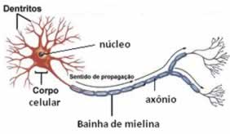

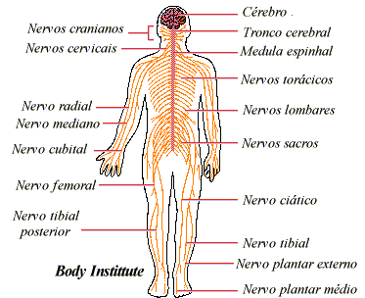
Principais componentes do Sistema Nervoso Central:
Medula espinhal
A medula espinhal é o centro dos arcos reflexos. Encontra-se organizada em segmentos (região
cervical, lombar, sacral, caudal, raiz dorsal e ventral). É uma estrutura subordinada ao cérebro,
porem pode agir independente dele.
Cérebro
O cérebro está relacionado com a maioria das funções do organismo como a recepção de informações
visuais nos vertebrados, movimentos do corpo que requerem coordenação de grande número
de partes do corpo. O cérebro encontra-se protegido pelas meninges: pia-máter, dura-máter e
aracnóide. O encéfalo dos mamíferos é dividido em: telencéfalo (cérebro), diencéfalo (tálamo e hipotálamo), mesencéfalo (teto), metencéfalo (ponte e cerebelo) e mielencéfalo (bulbo).
Bulbo ou medula oblonga
O bulbo tem a função relacionada com a respiração e é considerado um centro vital. Também está
relacionado com os reflexos cardiovasculares e transmissão de informações sensoriais e motoras.
Cerebelo
O cerebelo é responsável pelo controle motor. A organização básica do cerebelo é praticamente a
mesma em todos os vertebrados, diferindo apenas no número de células e grau de enrugamento.
Pesquisas recentes sugerem que a principal função do cerebelo seja a coordenação sensorial e não
só o controle motor.
Ponte
A função da ponte é transmitir as informações da medula e do bulbo até o córtex cerebral. Faz
conexão com centros hierarquicamente superiores. O córtex sensorial coordena os estímulos vindos de várias partes do sistema nervoso. O córtex motor é responsável pelas ações voluntárias e o córtex de associação está relacionado com o armazenamento da memória.
Principais divisões do Sistema Nervoso Periférico
O SNP pode ser divido em voluntário e autônomo.
Sistema Nervoso Voluntário
Está relacionado com os movimentos voluntários. Os neurônios levam a informação do SNC
aos músculos esqueléticos, inervando-os diretamente. Pode haver movimentos involuntários.
Sistema Nervoso Autônomo
Está relacionado com os movimentos involuntários dos músculos como não-estriado e estriado
cardíaco, sistema endócrino e respiratório.
Arco reflexo
Os atos reflexos são reações involuntárias que envolvem impulsos nervosos, percorrendo um caminho chamado arco reflexo. Um exemplo muito conhecido de arco reflexo é o reflexo patelar. O tendão do joelho é o órgão receptor do estímulo. Quando recebe o estímulo (ex. uma pancada) os dendritos dos neurônios ficam excitados. O impulso é transmitido aos neurônios associativos por meio de sinapses, que por sua vez transmitem o impulso aos neurônios motores. Os neurônios associativos levam a informação ao encéfalo e os neurônios motores excitam os músculos da coxa, fazendo com que a perna se movimente.
- LER O TEXTO E RESOLVER AS ATIVIDADES: MARQUE A RESPOSTA CERTA:
1. O que são neurônios?
a) é a unidade funcional do sistema nervoso
b) é a unidade funcional do sistema imunológico
c) é a unidade funcional do sistema respiratório
d) é a unidade funcional do sistema circulatório
2. A unidade básica do sistema nervoso é o:

a) Cérebro
b) Músculo
c) Bulbo
d) Neurônio

3. Na imagem abaixo as os numerais marcados representam:
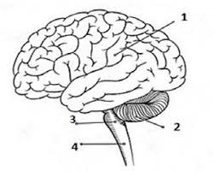

a) 1-Cérebro; 2-Cerebelo ;3- Bulbo; 4-Medula espinhal
b) 1- Medula espinhal; 2-Cerebelo ;3- Bulbo; 4- Cérebro
c) 1- Cerebelo; 2- Cérebro ;3- Bulbo; 4-Medula espinhal
d) 1-Cérebro; 2- Bulbo ;3- Cerebelo; 4-Medula espinhal

4. O cerebelo é responsável pelo

a) Controle digestivo
b) Controle motor
c) Controle reprodutor
d) Controle respiratório

5. O cérebro é quem comanda tudo através de milhões de células nervosas, chamadas:

a) Células nervosas
b) Neurônios
c) Células tronco
d) Células mãe

HISTÓRIA

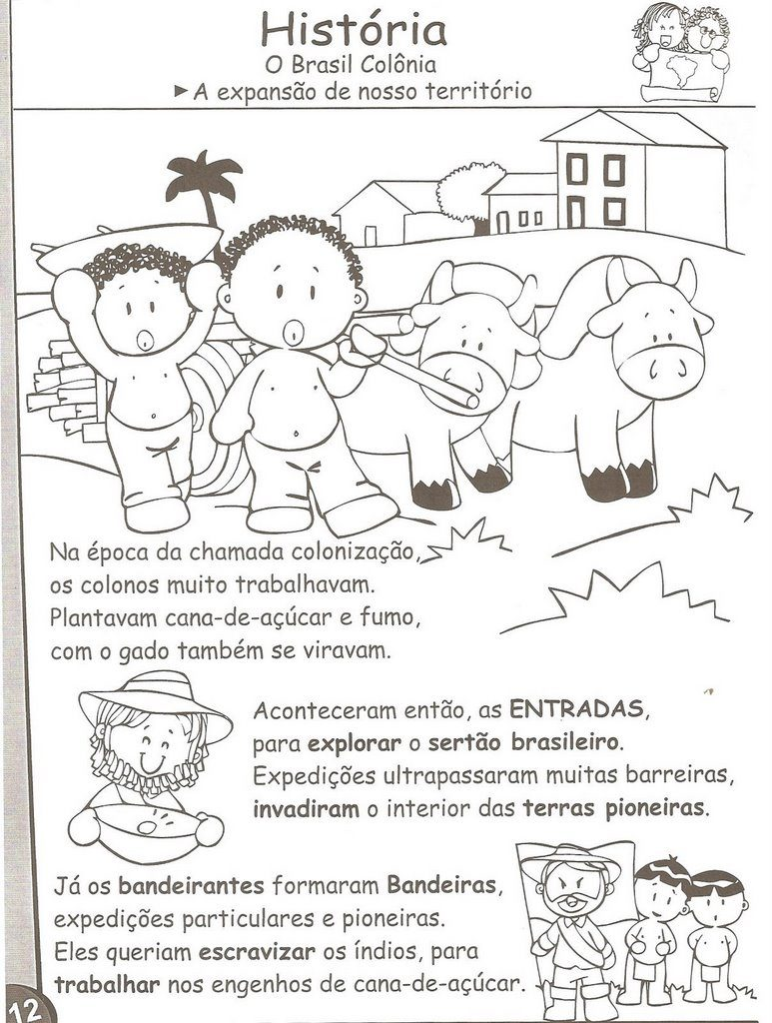
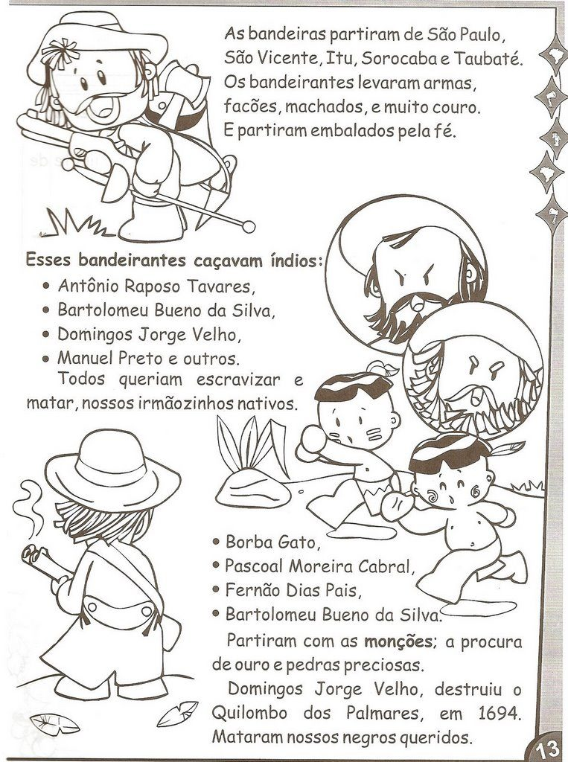

DICA PARA COMPLETAR AS ATIVIDADES ABAIXO: (VOCÊ DEVE ESCOLHER UMA RESPOSTA, ESPERO QUE ACERTE!))

1)BANDEIRANTES OU BANDEIRAS
2) ESTRADAS OU ENTRADAS
3) BANDEIRANTES OU SERTANISTAS
4) ÍNDIOS OU ESCRAVOS
5) MONÇÕES OU MINAS
6) ÍNDIOS OU ESCRAVOS
6a) FAZENDAS OU QUILOMBOS

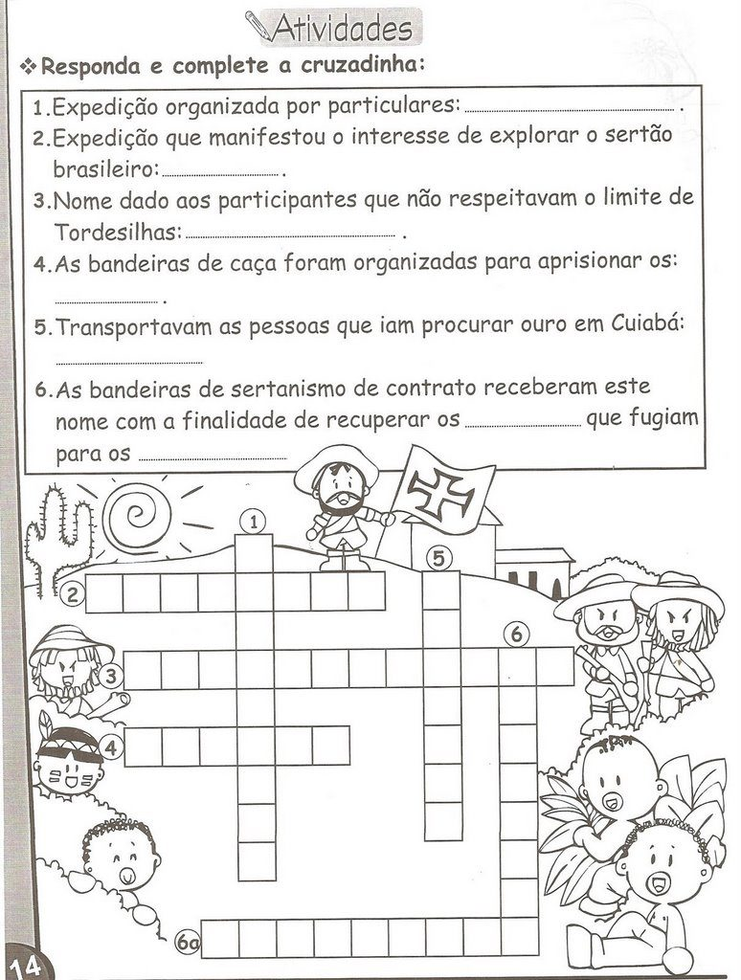

GEOGRAFIA
ESTUDE OS ESTADOS, SIGLAS E CAPITAIS :
COMPLETE COM AS SIGLAS E CAPITAIS DOS ESTADOS CITADOS ABAIXO: (TENTE NÃO COPIAR! VOU FICAR DE OLHO!
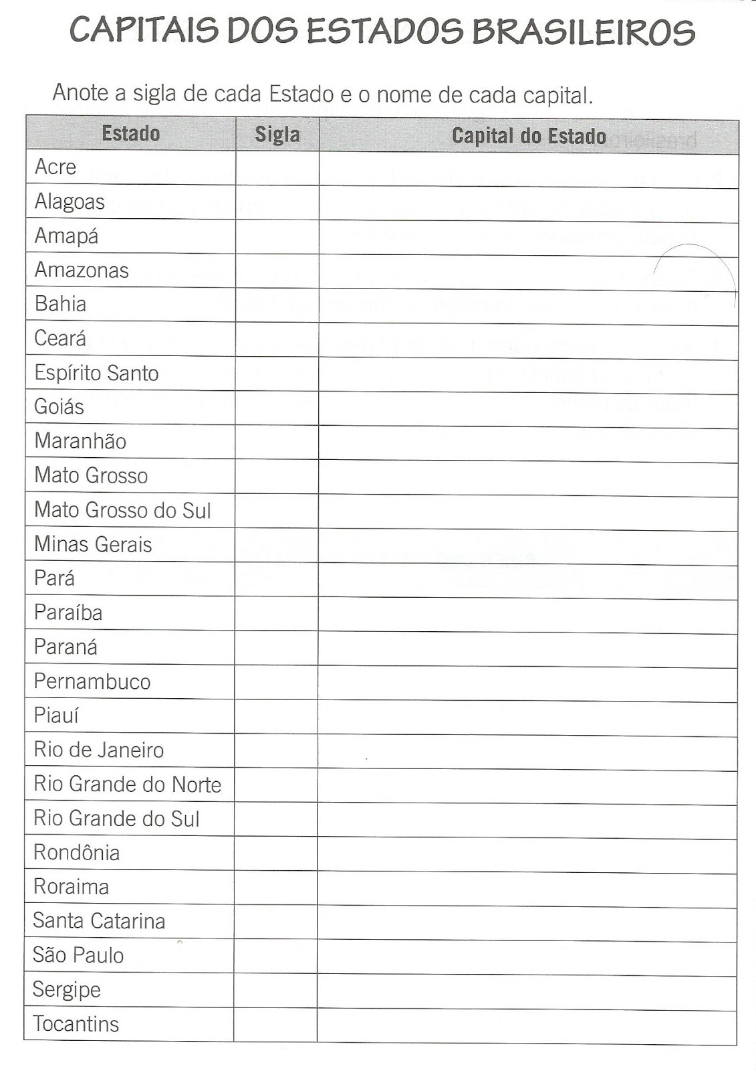
“Que Deus abençoe cada um de vocês! Logo, tudo isso vai passar e estaremos juntos novamente. Abraços...”

EMEFEI______________________________________________________________
NOME: ______________________________ Nº ____ 5º___ PROF.______________
ARTE- ATIVIDADE 7
ATIVIDADE DE ARTE
A técnica do pontilhismo

O pontilhismo surgiu na França em meados da década de 1880 como um movimento pós-impressionista, sendo uma reação aos próprios impressionistas. Trata-se de uma técnica de pintura em que o artista faz desenhos e representações usando pequenos pontos ou manchas, dando ao observador, um efeito de óptico diferente da pintura convencional.
Os dois principais artistas dessa modalidade foram os franceses Georges Seurat (1859-1891) e Paul Signac (1863-1935), que aprofundaram as pesquisas impressionistas quanto à percepção óptica, isto é, o modo como os objetos são vistos.

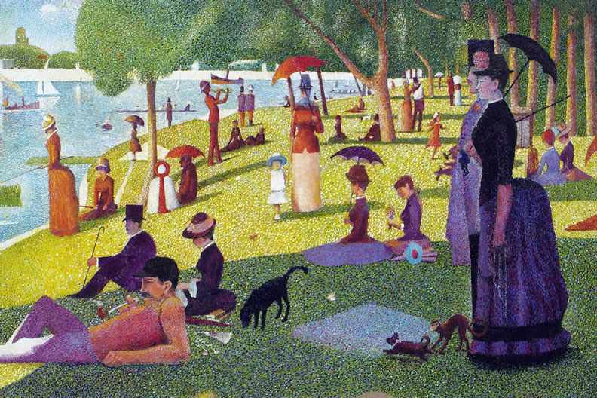

UMA TARDE DE DOMINGO NA ILHA DE GUANDE JATTE – GEORGES PIERRE SEURAT.

Atividade
Leia o texto e responda as questões.
- Onde surgiu a técnica do pontilhismo?
___________________________________________________________________________

- Em qual movimento artístico?
___________________________________________________________________________

3-Quais os principais representantes dessa modalidade artística?
_____________________________________________________________________________________________________________________________________________________

4-Você concorda com o nome da obra de Seurat? Por quê?
_________________________________________________________________________________________________________________________________________________________________________________________________________________________________

5- Agora você irá produzir um trabalho utilizando o pontilhismo.
Faça um desenho de seu gosto, usando lápis. Pinte com a técnica do pontilhismo, ou seja, com pontinhos.
DICA: Quanto maior o desenho e mais próximo os pontinhos, mais bonitos fica.

